深入理解 JVM

JVM 结构
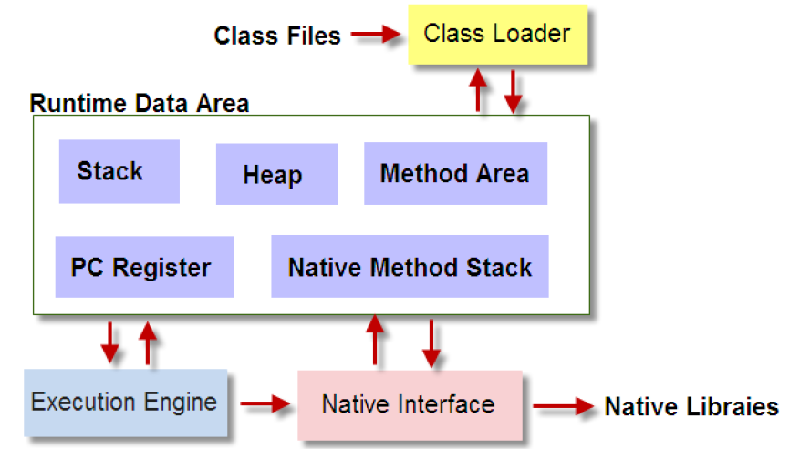

内存模型

◆寄存器：我们在程序中无法控制
◆栈：存放基本类型的数据和对象的引用，但对象本身不存放在栈中，而是存放在堆中
◆堆：存放用new产生的数据
◆静态域：存放在对象中用static定义的静态成员
◆常量池：存放常量
◆非RAM存储：硬盘等永久存储空间

内存结构

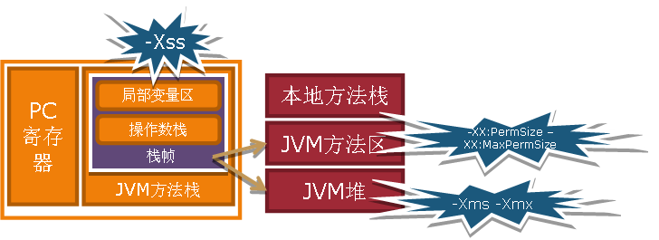

内存分配

Java把内存划分成两种：一种是栈内存，一种是堆内存。
在函数中定义的一些基本类型的变量和对象的引用变量都在函数的栈内存中分配。
当在一段代码块定义一个变量时，Java就在栈中为这个变量分配内存空间，当超过变量的作用域后，Java会自动释放掉为该变量所分配的内存空间，该内存空间可以立即被另作他用。
堆内存用来存放由new创建的对象和数组。
在堆中分配的内存，由Java虚拟机的自动垃圾回收器来管理。
在堆中产生了一个数组或对象后，还可以在栈中定义一个特殊的变量，让栈中这个变量的取值等于数组或对象在堆内存中的首地址，栈中的这个变量就成了数组或对象的引用变量。
引用变量就相当于是为数组或对象起的一个名称，以后就可以在程序中使用栈中的引用变量来访问堆中的数组或对象。
具体的说：
栈与堆都是Java用来在Ram中存放数据的地方。与C++不同，Java自动管理栈和堆，程序员不能直接地设置栈或堆。
Java的堆是一个运行时数据区,类的(对象从中分配空间。这些对象通过new、newarray、anewarray和multianewarray等指令建立，它们不需要程序代码来显式的释放。堆是由垃圾回收来负责的，堆的优势是可以动态地分配内存大小，生存期也不必事先告诉编译器，因为它是在运行时动态分配内存的，Java的垃圾收集器会自动收走这些不再使用的数据。但缺点是，由于要在运行时动态分配内存，存取速度较慢。
栈的优势是，存取速度比堆要快，仅次于寄存器，栈数据可以共享。但缺点是，存在栈中的数据大小与生存期必须是确定的，缺乏灵活性。栈中主要存放一些基本类型的变量（,int, short, long, byte, float, double, boolean, char）和对象句柄。

栈有一个很重要的特殊性，就是存在栈中的数据可以共享。假设我们同时定义：
int a = 3;
int b = 3；
编译器先处理int a = 3；首先它会在栈中创建一个变量为a的引用，然后查找栈中是否有3这个值，如果没找到，就将3存放进来，然后将a指向3。接着处理int b = 3；在创建完b的引用变量后，因为在栈中已经有3这个值，便将b直接指向3。这样，就出现了a与b同时均指向3的情况。这时，如果再令a=4；那么编译器会重新搜索栈中是否有4值，如果没有，则将4存放进来，并令a指向4；如果已经有了，则直接将a指向这个地址。因此a值的改变不会影响到b的值。要注意这种数据的共享与两个对象的引用同时指向一个对象的这种共享是不同的，因为这种情况a的修改并不会影响到b, 它是由编译器完成的，它有利于节省空间。而一个对象引用变量修改了这个对象的内部状态，会影响到另一个对象引用变量。
String是一个特殊的包装类数据。可以用：
String str = new String("abc");
String str = "abc";
两种的形式来创建，第一种是用new()来新建对象的，它会在存放于堆中。每调用一次就会创建一个新的对象。
而第二种是先在栈中创建一个对String类的对象引用变量str，然后查找栈中有没有存放"abc"，如果没有，则将"abc"存放进栈，并令str指向”abc”，如果已经有”abc” 则直接令str指向“abc”。

比较类里面的数值是否相等时，用equals()方法；

当测试两个包装类的引用是否指向同一个对象时，用==，下面用例子说明上面的理论。
String str1 = "abc";
String str2 = "abc";
System.out.println(str1==str2); //true
可以看出str1和str2是指向同一个对象的。
String str1 =new String ("abc");
String str2 =new String ("abc");
System.out.println(str1==str2); // false
用new的方式是生成不同的对象。每一次生成一个。
因此用第二种方式创建多个”abc”字符串,在内存中其实只存在一个对象而已. 这种写法有利与节省内存空间. 同时它可以在一定程度上提高程序的运行速度，因为JVM会自动根据栈中数据的实际情况来决定是否有必要创建新对象。而对于String str = new String("abc")；的代码，则一概在堆中创建新对象，而不管其字符串值是否相等，是否有必要创建新对象，从而加重了程序的负担。
另一方面, 要注意: 我们在使用诸如String str = "abc"；的格式定义类时，总是想当然地认为，创建了String类的对象str。担心陷阱！对象可能并没有被创建！而可能只是指向一个先前已经创建的对象。只有通过new()方法才能保证每次都创建一个新的对象。由于String类的immutable性质，当String变量需要经常变换其值时，应该考虑使用StringBuffer类，以提高程序效率。
======================================================
练习题：
以下code生成几个String对象
String a="abc";
String b="abc";
String c=new String("abc");
String d=c.intern();
String a="abc"; yes
String b="abc"; no
String c=new String("abc"); yes
String d=c.intern(); 这句是关键！！
String c=new String("abc");
String d=c.intern();
如果仅仅是这样
c == d ？ 结果是 false；
因为引用变量c指向堆内存的地址；但是intern(); 却在栈中开辟了一块内存。
对于本题来讲：
c.intern(); 执行时，在栈内存中发现存在对象“abc”，所以直接将指针指向“abc”
这样 a == d, b==d 结果为true;
所以这条的答案是2

内存泄漏

为了更好理解GC的工作原理，我们可以将对象考虑为有向图 的顶点，将引用关系考虑为图的有向边，有向边从引用者指向 被引对象。另外，每个线程对象可以作为一个图的起始顶点，例如大多程序从main进程开始执行，那么该图就是以main进程顶点开始的一棵根树。在这个有 向图中，根顶点可达的对象都是有效对象，GC将不回收这些对象。如果某个对象 (连通子图)与这个根顶点不可达(注意，该图为有向图)，那么我们认为这个(这些)对象不再被引用，可以被GC回收。
以下，我们举一个例子说明如何用有向图表示内存管理。对于程序的每一个时刻，我们都有一个有向图表示JVM的内存分配情况。以下右图，就是左边程序运行到第6行的示意图。
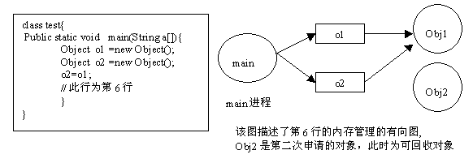
Java 使用有向图的方式进行内存管理，可以消除引用循环的问题，例如有三个对象，相互引用，只要它们和根进程不可达的，那么GC也是可以回收它们的。

什么是Java中的内存泄露
下面，我们就可以描述什么是内存泄漏。在 Java中，内存泄漏就是存在一些被分配的对象，这些对象有下面两个特点， 首先，这些对象是可达的，即在有向图中，存在通路可以与其相连；其次，这些对象是无用的，即程序以后不会再使用这些对象。如果对象满足这两个条件，这些对 象就可以判定为Java中的内存泄漏，这些对象不会被GC所回收，然而它却占用内存。
在C++中，内存泄漏的范围更大一些。有些对象被分配了内存空间，然后却不可达，由于C++中没有GC，这些内存将永远收不回来。在Java中，这些不可达的对象都由GC负责回收，因此程序员不需要考虑这部分的内存泄露。
通过分析，我们得知，对于C++，程序员需要自己管理边和顶点，而对于Java程序员只需要管理边就可以了(不需要管理顶点的释放)。通过这种方式，Java提高了编程的效率。
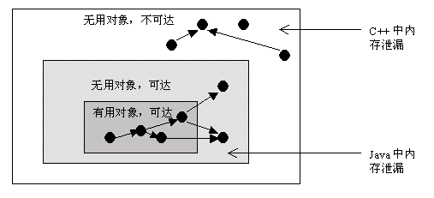
因此，通过以上分析，我们知道在Java中也有内存泄漏，但范围比C++要小一些。因为Java从语言上保证，任何对象都是可达的，所有的不可达对象都由GC管理。
对于程序员来说，GC基本是透明的，不可 见的。虽然，我们只有几个函数可以访问GC，例如运行GC的函数 System.gc()，但是根据Java语言规范定义， 该函数不保证JVM的垃圾收集器一定会执行。因为，不同的JVM实现者可能使用不同的算法管理GC。通常，GC的线程的优先级别较低。JVM调用GC的策 略也有很多种，有的是内存使用到达一定程度时，GC才开始工作，也有定时执行的，有的是平缓执行GC，有的是中断式执行GC。但通常来说，我们不需要关心 这些。除非在一些特定的场合，GC的执行影响应用程序的性能，例如对于基于Web的实时系统，如网络游戏等，用户不希望GC突然中断应用程序执行而进行垃 圾回收，那么我们需要调整GC的参数，让GC能够通过平缓的方式释放内存，例如将垃圾回收分解为一系列的小步骤执行，Sun提供的HotSpot JVM就支持这一特性。
下面给出了一个简单的内存泄露的例子。在 这个例子中，我们循环申请Object对象，并将所申请的对象放入一个 Vector中，如果我们仅仅释放引用本身，那么Vector仍然引用该对象，所以这个对象对GC来说是不可回收的。因此，如果对象加入到Vector 后，还必须从Vector中删除，最简单的方法就是将Vector对象设置为null。

Vector v=new Vector(10);
for (int i=1;i<100; i++){
Object o=new Object();
v.add(o);
o=null;
}

//此时，所有的Object对象都没有被释放，因为变量v引用这些对象。

Stack 栈内存
java程序运行的关键是栈和堆。它们是把内存形象的分为栈内存和堆内存，栈是运行时的单位，堆时存储单位。栈内存中存储着句柄，堆内存中存储着具体内容。而且在实例化的时候建立句柄对内容的指向关系，程序运行，首先访问句柄，然后调用具体内容。
例：在new完一个具name和age两个属性的P后栈和堆得关系如下图所示：
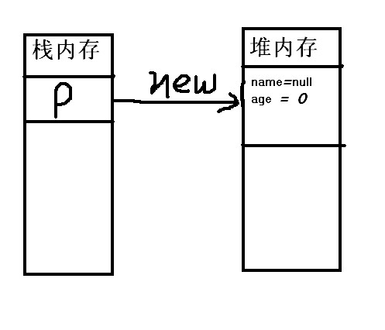
那么为什么要有这种设计原理呢？从软件设计的角度看，栈代表了处理逻辑，而堆代表了数据。这样分开，使得处理逻辑更为清晰，分而治之的思想。这种隔离、模 块化的思想在软件设计的方方面面都有体现。 堆与栈分离，使得堆中的内容可以被多个栈共享（也可以理解为多个线程访问同一个对象）这种共享的收益是很多的，一方面这种共享提供了一种有效的数据交互 （共享内存），另一方面，堆中的共享常量和缓存可以被所有栈访问，节省了空间。 栈因为运行时的需要，比如保存系统运行的上下文，需要进行地址段的划分。由于栈只能向上增长，因此就会限制住栈存储内容的能力。而堆不同，堆中的对象是可 以根据需要动态增长的，因此栈和堆的拆分，使得动态增长成为可能，相应栈中只需记录堆中的一个地址即可。 Java 的堆是一个运行时数据区，类的对象从中分配空间。这些对象通过new、newarray、anewarray和multianewarray等指令建立， 它们不需要程序代码来显式的释放。 堆是由垃圾回收来负责的，堆的优势是可以动态地分配内存大小，生存期也不必事先告诉编译器，因为它是在运行时动态分配内存的，Java的垃圾收集器会自动 收走这些不再使用的数据。但缺点是，由于要在运行时动态分配内存，存取速度较慢。 栈的优势是，存取速度比堆要快，仅次于寄存器，栈数据可以共享。但缺点是，存在栈中的数据大小与生存期必须是确定的，缺乏灵活性。栈中主要存放一些基本类 型的变量（int, short, long, byte, float, double, boolean, char）和对象句柄。
例：在new完两个具name和age两个属性的P1和P2后，内存会发生如下变化：
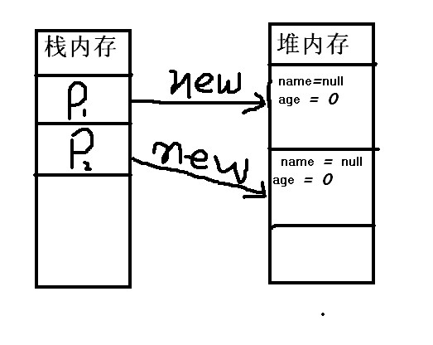
当执行P2 = P1时，指向将会发生变化：
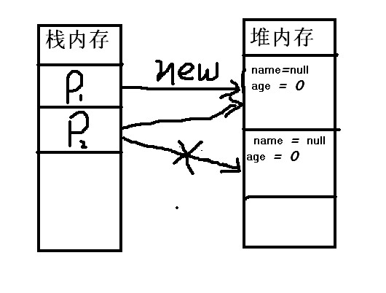
当先执行P1.name = "price";P1.age=43后堆内存改变，但是执行完P2.name = "soap";P2.age = 23后堆内存则发生如下改变，原先P2所指的那块堆内存则成为垃圾，又GC进行回收：
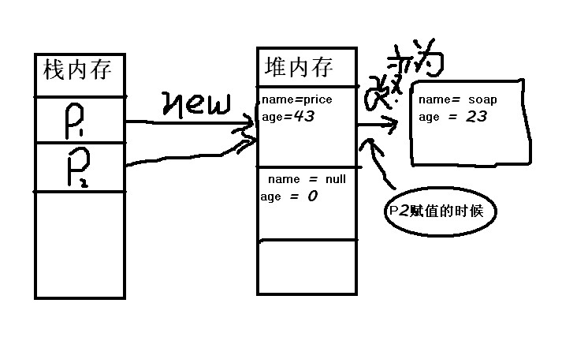

Heap 堆内存

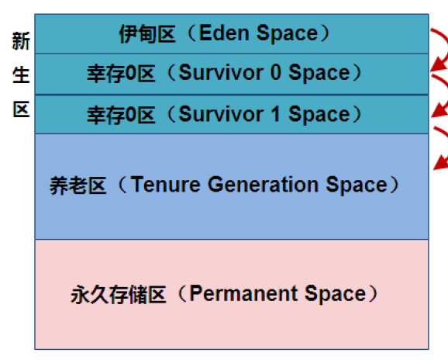



Thread的内存模型

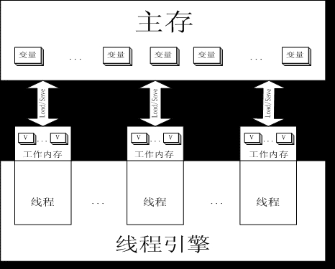
jvm系统中存在一个主内存(Main Memory或Java Heap Memory)，Java中所有变量都储存在主存中，对于所有线程都是共享的。 每条线程都有自己的工作内存(Working Memory)，工作内存中保存的是主存中某些变量的拷贝，线程对所有变量的操作都是在工作内存中进行，线程之间无法相互直接访问，变量传递均需要通过主存完成。
这个存储模型很像我们常用的缓存与数据库的关系，因此由此可以推断JVM如此设计应该是为了提升性能，提高多线程的并发能力，并减少线程之间的影响。
其中, 工作内存里的变量, 在多核处理器下, 将大部分储存于处理器高速缓存中, 高速缓存在不经过内存时, 也是不可见的.
jmm怎么体现可视性(Visibility) ?
在jmm中, 通过并发线程修改变量值, 必须将线程变量同步回主存后, 其他线程才能访问到.
jmm怎么体现有序性(Ordering) ?
通过Java提供的同步机制或volatile关键字, 来保证内存的访问顺序.
缓存一致性（cache coherency）
什么是缓存一致性?
它是一种管理多处理器系统的高速缓存区结构，其可以保证数据在高速缓存区到内存的传输中不会丢失或重复。(来自wikipedia)
举例理解:
假如有一个处理器有一个更新了的变量值位于其缓存中，但还没有被写入主内存，这样别的处理器就可能会看不到这个更新的值.
解决缓存一致性的方法?
a, 顺序一致性模型:
要求某处理器对所改变的变量值立即进行传播, 并确保该值被所有处理器接受后, 才能继续执行其他指令.
b, 释放一致性模型: (类似jmm cache coherency)
允许处理器将改变的变量值延迟到释放锁时才进行传播.
Java内存模型的缓存一致性模型 - "happens-before ordering(先行发生排序)"
一般情况下的示例程序:
- x = 0;
- y = 0;
- i = 0;
- j = 0;

- // thread A
- y = 1;
- x = 1;

- // thread B
- i = x;
- j = y;
在如上程序中, 如果线程A,B在无保障情况下运行, 那么i,j各会是什么值呢?
答案是, 不确定. (00,01,10,11都有可能出现)，这里没有使用Java同步机制, 所以Java内存模型有序性和可视性都无法得到保障. happens-before ordering( 先行发生排序) 如何避免这种情况? 排序原则已经做到:
a, 在程序顺序中, 线程中的每一个操作, 发生在当前操作后面将要出现的每一个操作之前.
b, 对象监视器的解锁发生在等待获取对象锁的线程之前.
c, 对volitile关键字修饰的变量写入操作, 发生在对该变量的读取之前.
d, 对一个线程的 Thread.start() 调用 发生在启动的线程中的所有操作之前.
e, 线程中的所有操作 发生在从这个线程的 Thread.join()成功返回的所有其他线程之前.
为了实现 happends-before ordering原则, Java及JDK提供的工具:
a, synchronized关键字
b, volatile关键字
c, final变量
d, java.util.concurrent.locks包(since jdk 1.5)
e, java.util.concurrent.atmoic包(since jdk 1.5)
使用了happens-before ordering的例子:
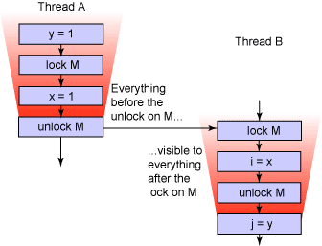
1) 获取对象监视器的锁(lock)
(2) 清空工作内存数据, 从主存复制变量到当前工作内存, 即同步数据 (read and load)
(3) 执行代码，改变共享变量值 (use and assign)
(4) 将工作内存数据刷回主存 (store and write)
(5) 释放对象监视器的锁 (unlock)
注意: 其中4,5两步是同时进行的.
这边最核心的就是第二步, 他同步了主内存,即前一个线程对变量改动的结果,可以被当前线程获知!(利用了happens-before ordering原则)

GC原理分析

基本回收算法
（1） 引用计数（Reference Counting）
比较古老的回收算法。原理是此对象有一个引用，即增加一个计数，删除一个引用则减少一个计数。垃圾回收时，只用收集计数为0的对象。此算法最致命的是无法处理循环引用的问题。
（2） 标记-清除（Mark-Sweep）
此算法执行分两阶段。第一阶段从引用根节点开始标记所有被引用的对象，第二阶段遍历整个堆，把未标记的对象清除。此算法需要暂停整个应用，同时，会产生内存碎片 。
（3）复制（Copying）
此 算法把内存空间划为两个相等的区域，每次只使用其中一个区域。垃圾回收时，遍历当前使用区域，把正在使用中的对象复制到另外一个区域中。次算法每次只处理 正在使用中的对象，因此复制成本比较小，同时复制过去以后还能进行相应的内存整理，不会出现“碎片”问题。当然，此算法的缺点也是很明显的，就是需要两倍内存空间 。
（4）标记-清除-压缩（Mark-Sweep-Compact）
此 算法结合了“标记-清除”和“复制”两个算法的优点。也是分两阶段，第一阶段从根节点开始标记所有被引用对象，第二阶段遍历整个堆，把清除未标记对象并且 把存活对象“压缩”到堆的其中一块，按顺序排放。此算法避免了“标记-清除”的碎片问题，同时也避免了“复制”算法的空间问题。
（5）并发（增量）收集（Incremental Collecting）
实施垃圾回收算法，即：在应用进行的同时进行垃圾回收。
（6）并行收集（Parallel Collecting）
实施垃圾回收算法，即：在应用进行的同时进行垃圾回收。
（7）分代（Generational Collecting）
基于对对象生命周期分析后得出的垃圾回收算法。把对象分为年青代、年老代、持久代，对不同生命周期的对象使用不同的算法（上述方式中的一个）进行回收。

分代垃圾回收详述
（1）Young（年轻代）
年轻代分三个区。一个Eden区 ，两个Survivor区 。 大部分对象在Eden区中生成。当Eden区满时，还存活的对象将被复制到Survivor区（两个中的一个），当这个Survivor区满时，此区的存 活对象将被复制到另外一个Survivor区，当这个Survivor去也满了的时候，从第一个Survivor区复制过来的并且此时还存活的对象，将被 复制“年老区(Tenured )”。需要注意，Survivor的两个区是对称的，没先后关系，所以同一个区中可能同时存在从Eden复制过来 对象，和从前一个Survivor复制过来的对象，而复制到年老区的只有从第一个Survivor去过来的对象。而且，Survivor区总有一个是空的。
（2）Tenured（年老代）
年老代存放从年轻代存活的对象。一般来说年老代存放的都是生命期较长的对象。
（3）Perm（持久代）
用于存放静态文件，如今Java类、方法等。持久代对垃圾回收没有显著影响，但是有些应用可能动态生成或者调用一些class，例如Hibernate等，在这种时候需要设置一个比较大的持久代空间来存放这些运行过程中新增的类。持久代大小通过-XX:PermSize= -XX:MaxPermSize= 进行设置。
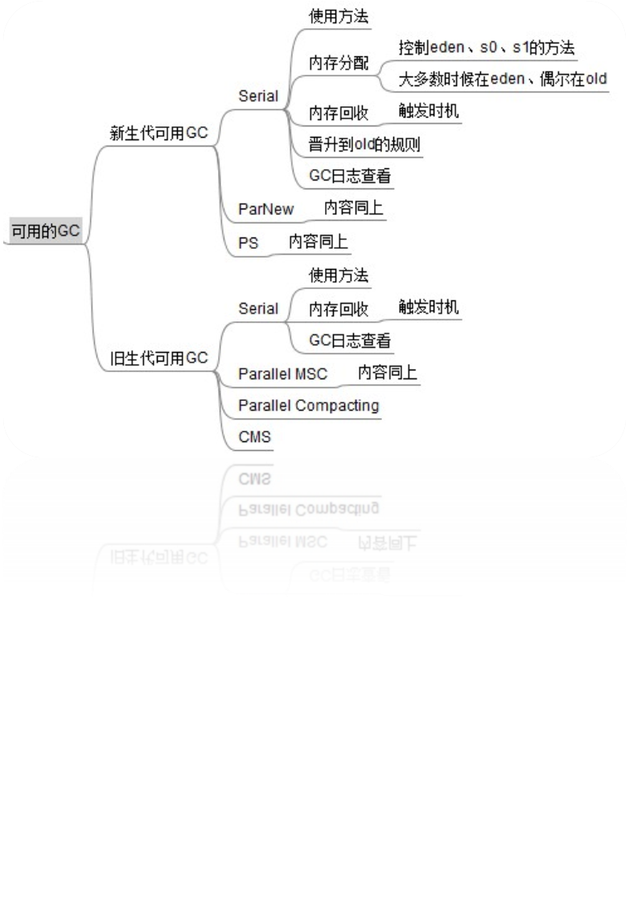
Sun JVM1.6的垃圾收集器
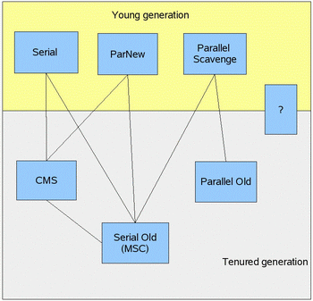
图1展示了1.6中提供的6种作用于不同年代的收集器，两个收集器之间存在连线的话就说明它们可以搭配使用。在介绍着些收集器之前，我们先明确一个观点：没有最好的收集器，也没有万能的收集器，只有最合适的收集器。
1.Serial收集器
单线程收集器，收集时会暂停所有工作线程（我们将这件事情称之为Stop The World，下称STW），使用复制收集算法，虚拟机运行在Client模式时的默认新生代收集器。
2.ParNew收集器
ParNew收集器就是Serial的多线程版本，除了使用多条收集线程外，其余行为包括算法、STW、对象分配规则、回收策略等都与 Serial收集器一摸一样。对应的这种收集器是虚拟机运行在Server模式的默认新生代收集器，在单CPU的环境中，ParNew收集器并不会比 Serial收集器有更好的效果。
3.Parallel Scavenge收集器
Parallel Scavenge收集器（下称PS收集器）也是一个多线程收集器，也是使用复制算法，但它的对象分配规则与回收策略都与ParNew收集器有所不同，它是 以吞吐量最大化（即GC时间占总运行时间最小）为目标的收集器实现，它允许较长时间的STW换取总吞吐量最大化。
4.Serial Old收集器
Serial Old是单线程收集器，使用标记－整理算法，是老年代的收集器，上面三种都是使用在新生代收集器。
5.Parallel Old收集器
老年代版本吞吐量优先收集器，使用多线程和标记－整理算法，JVM 1.6提供，在此之前，新生代使用了PS收集器的话，老年代除Serial Old外别无选择，因为PS无法与CMS收集器配合工作。
6.CMS（Concurrent Mark Sweep）收集器
CMS是一种以最短停顿时间为目标的收集器，使用CMS并不能达到GC效率最高（总体GC时间最小），但它能尽可能降低GC时服务的停顿时 间，这一点对于实时或者高交互性应用（譬如证券交易）来说至关重要，这类应用对于长时间STW一般是不可容忍的。CMS收集器使用的是标记－清除算法，也 就是说它在运行期间会产生空间碎片，所以虚拟机提供了参数开启CMS收集结束后再进行一次内存压缩。

GC类型
（1）Scavenge GC
一般情况下，当新对象生成，并且在Eden申请空间失败时，就好触发Scavenge GC，堆Eden区域进行GC，清除非存活对象，并且把尚且存活的对象移动到Survivor区。然后整理Survivor的两个区。
（2）Full GC
对整个堆进行整理，包括Young、Tenured和Perm。Full GC比Scavenge GC要慢，因此应该尽可能减少Full GC。有如下原因可能导致Full GC：
- Tenured被写满
- Perm域被写满
- System.gc()被显示调用
- 上一次GC之后Heap的各域分配策略动态变化

垃圾回收算法
（1）串行收集器
使用单线程处理所有垃圾回收工作，因为无需多线程交互，所以效率比较高。但是，也无法使用多处理器的优势，所以此收集器适合单处理器机器。当然，此收集器也可以用在小数据量（100M左右）情况下的多处理器机器上。可以使用-XX:+UseSerialGC 打开。-XX:+CMSIncrementalMode :设置为增量模式。适用于单CPU情况。
（2）并行收集器
对年轻代进行并行垃圾回收，因此可以减少垃圾回收时间。一般在多线程多处理器机器上使用。使用-XX:+UseParallelGC . 打开。并行收集器在J2SE5.0 update6上引入 ，在Java SE6.0 中进行了增强--可以对年老代进行并行收集。如果年老代不使用并发收集的话，使用单线程进行垃圾回收，因此会制约扩展能力。使用-XX:+UseParallelOldGC 打开。
使用-XX:ParallelGCThreads=设置并行垃圾回收的线程数 。此值可以设置与机器处理器数量相等。
此收集器可以进行如下配置：
最大垃圾回收暂停: 指定垃圾回收时的最长暂停时间，通过-XX:MaxGCPauseMillis = 指定。为毫秒.如果指定了此值的话，堆大小和垃圾回收相关参数会进行调整以达到指定值。设定此值可能会减少应用的吞吐量。
吞吐量: 吞吐量为垃圾回收时间与非垃圾回收时间的比值，通过- XX:GCTimeRatio = 来设定，公式为1/（1+N）。
例如，-XX:GCTimeRatio=19时，表示5%的时间用于垃圾回收。默认情况为99，即1%的时间用于垃圾回收。
--适用情况：“对吞吐量有高要求”，多CPU、对应用响应时间无要求的中、大型应用。举例：后台处理、科学计算。
--缺点：应用响应时间可能较长
（3）并发收集器
可以保证大部分工作都并发进行（应用不停止），垃圾回收只暂停很少的时间，此收集器适合对响应时间要求比较高的中、大规模应用。使用-XX:+UseConcMarkSweepGC 打开。
并 发收集器主要减少年老代的暂停时间，他在应用不停止的情况下使用独立的垃圾回收线程，跟踪可达对象。在每个年老代垃圾回收周期中，在收集初期并发收集器会 对整个应用进行简短的暂停，在收集中还会再暂停一次。第二次暂停会比第一次稍长，在此过程中多个线程同时进行垃圾回收工作。并发收集器使用处理器换来短暂 的停顿时间。在只有一个处理器的主机上使用并发收集器，设置为incremental mode模式也可获得较短的停顿时间。
浮动垃圾： 由于在应用运行的同时进行垃圾回收，所以有些垃圾可能在垃圾回收进行完成时产生，这样就造成了“Floating Garbage ”，这些垃圾需要在下次垃圾回收周期时才能回收掉。
所以，并发收集器一般需要20%的预留空间用于这些浮动垃圾。
Concurrent Mode Failure ：并发收集器在应用运行时进行收集，所以需要保证堆在垃圾回收的这段时间有足够的空间供程序使用，否则，垃圾回收还未完成，堆空间先满了。这种情况下将会发生“并发模式失败”，此时整个应用将会暂停，进行垃圾回收。 通过设置-XX:CMSInitiatingOccupancyFraction= 指定还有多少剩余堆时开始执行并发收集
--适用情况：“对响应时间有高要求”，多CPU、对应用响应时间有较高要求的中、大型应用。举例：Web服务器/应用服务器、电信交换、集成开发环境。

常用配置举例

1、heap size 设置
JVM 中最大堆大小有三方面限制：
- 相关操作系统的数据模型（32-bt还是64-bit）限制；
- 系统的可用虚拟内存限制；
- 系统的可用物理内存限制。32位系统下，一般限制在1.5G~2G；64为操作系统对内存无限制。
(1) java -Xms1024m -Xmx1024m -Xmn512m -Xss128k
此值可以设置与-Xmx相同，以避免每次垃圾回收完成后JVM重新分配内存。
-Xmn：设置年轻代大小。整个堆大小=年轻代大小 + 年老代大小 + 持久代大小。此值对系统性能影响较大，Sun官方推荐配置为整个堆的3/8 。
-Xss128k：设置每个线程的堆栈大小。JDK5.0以后每个线程堆栈大小为1M ，以前每个线程堆栈大小为256K。更具应用的线程所需内存大小进行调整。在相同物理内存下，减小这个值能生成更多的线程。但是操作系统对一个进程内的线程数还是有限制的，不能无限生成，经验值在3000~5000左右。
(2) java -Xms1024m -Xmx1024m -Xss128k -XX:NewRatio=4 -XX:SurvivorRatio=8 -XX:MaxPermSize=16m -XX:MaxTenuringThreshold=0 -XX:SurvivorRatio＝65535
-XX:NewRatio=4:设置年轻代（包括Eden和两个Survivor区）与年老代的比值（除去持久代）。设置为4，则年轻代与年老代所占比值为1：4，年轻代占整个堆栈的1/5
-XX:SurvivorRatio=4：设置年轻代中Eden区与Survivor区的大小比值。设置为4，则两个Survivor区与一个Eden区的比值为2:4，一个Survivor区占整个年轻代的1/6
-XX:MaxPermSize=16m:设置持久代大小为16m。
-XX:MaxTenuringThreshold=0： 设置垃圾最大年龄。如果设置为0的话，则年轻代对象不经过Survivor区，直接进入年老代。对于年老代比较多的应用，可以提高效率。如果将此值设置为 一个较大值，则年轻代对象会在Survivor区进行多次复制，这样可以增加对象再年轻代的存活时间，增加在年轻代即被回收的概论，应把 SurvivorRatio设成最大值以最大化Eden空间。

2、吞吐量优先的并行收集器
并行收集器主要以到达一定的吞吐量为目标，适用于科学技术和后台处理等。
典型配置：
java -Xmx3800m -Xms3800m -Xmn2g -Xss128k -XX:+UseParallelGC -XX:ParallelGCThreads=20
-XX:+UseParallelGC：选择垃圾收集器为并行收集器。此配置仅对年轻代有效。即上述配置下，年轻代使用并发收集，而年老代仍旧使用串行收集。
-XX:ParallelGCThreads=20：配置并行收集器的线程数，即：同时多少个线程一起进行垃圾回收。此值最好配置与处理器数目相等。
java -Xmx3550m -Xms3550m -Xmn2g -Xss128k -XX:+UseParallelGC -XX:ParallelGCThreads=20 -XX:+UseParallelOldGC
-XX:+UseParallelOldGC：配置年老代垃圾收集方式为并行收集。JDK6.0支持对年老代并行收集 。
java -Xmx3550m -Xms3550m -Xmn2g -Xss128k -XX:+UseParallelGC -XX:MaxGCPauseMillis=100
-XX:MaxGCPauseMillis=100:设置每次年轻代垃圾回收的最长时间，如果无法满足此时间，JVM会自动调整年轻代大小，以满足此值。
java -Xmx3550m -Xms3550m -Xmn2g -Xss128k -XX:+UseParallelGC -XX:MaxGCPauseMillis=100 -XX:+UseAdaptiveSizePolicy
-XX:+UseAdaptiveSizePolicy：设置此选项后，并行收集器会自动选择年轻代区大小和相应的Survivor区比例，以达到目标系统规定的最低相应时间或者收集频率等，此值建议使用并行收集器时，一直打开。
3、响应时间优先的并发收集器
并发收集器主要是保证系统的响应时间，减少垃圾收集时的停顿时间。适用于应用服务器、电信领域等。
典型配置：
java -Xmx3550m -Xms3550m -Xmn2g -Xss128k -XX:ParallelGCThreads=20 -XX:+UseConcMarkSweepGC -XX:+UseParNewGC
-XX:+UseConcMarkSweepGC：设置年老代为并发收集。测试中配置这个以后，-XX:NewRatio=4的配置失效了，原因不明。所以，此时年轻代大小最好用-Xmn设置 。
-XX:+UseParNewGC:设置年轻代为并行收集。可与CMS收集同时使用。JDK5.0以上，JVM会根据系统配置自行设置，所以无需再设置此值。
java -Xmx3550m -Xms3550m -Xmn2g -Xss128k -XX:+UseConcMarkSweepGC -XX:CMSFullGCsBeforeCompaction=5 -XX:+UseCMSCompactAtFullCollection
-XX:CMSFullGCsBeforeCompaction：由于并发收集器不对内存空间进行压缩、整理，所以运行一段时间以后会产生“碎片”，使得运行效率降低。此值设置运行多少次GC以后对内存空间进行压缩、整理。
-XX:+UseCMSCompactAtFullCollection：打开对年老代的压缩。可能会影响性能，但是可以消除碎片

4. 常见配置汇总
1. 堆设置
* -Xms:初始堆大小
* -Xmx:最大堆大小
* -XX:NewSize=n:设置年轻代大小
* -XX:NewRatio=n:设置年轻代和年老代的比值。如:为3，表示年轻代与年老代比值为1：3，年轻代占整个年轻代年老代和的1/4
* -XX:SurvivorRatio=n:年轻代中Eden区与两个Survivor区的比值。注意Survivor区有两个。如：3，表示Eden：Survivor=3：2，一个Survivor区占整个年轻代的1/5
* -XX:MaxPermSize=n:设置持久代大小
2. 收集器设置
* -XX:+UseSerialGC:设置串行收集器
* -XX:+UseParallelGC:设置并行收集器
* -XX:+UseParalledlOldGC:设置并行年老代收集器
* -XX:+UseConcMarkSweepGC:设置并发收集器
3. 垃圾回收统计信息
* -XX:+PrintGC
* -XX:+PrintGCDetails
* -XX:+PrintGCTimeStamps
* -Xloggc:filename
4. 并行收集器设置
* -XX:ParallelGCThreads=n:设置并行收集器收集时使用的CPU数。并行收集线程数。
* -XX:MaxGCPauseMillis=n:设置并行收集最大暂停时间
* -XX:GCTimeRatio=n:设置垃圾回收时间占程序运行时间的百分比。公式为1/(1+n)
5. 并发收集器设置
* -XX:+CMSIncrementalMode:设置为增量模式。适用于单CPU情况。
* -XX:ParallelGCThreads=n:设置并发收集器年轻代收集方式为并行收集时，使用的CPU数。并行收集线程数。

工具介绍

GC Log相关分析

[ramon@csnapl1 jboss-5.1.0.GA]$ jstat -gcutil 4034 1000
S0 S1 E O P YGC YGCT FGC FGCT GCT
67.08 0.00 16.42 92.49 99.89 32 0.871 1 0.442 1.313
67.08 0.00 45.85 92.49 99.90 32 0.871 1 0.442 1.313
0.00 59.12 0.00 95.62 99.86 33 0.902 2 0.442 1.343
0.00 59.12 0.00 95.62 99.86 33 0.902 2 0.442 1.343
0.00 0.00 50.40 61.54 55.52 33 0.902 2 1.659 2.561
0.00 0.00 68.96 61.54 57.48 33 0.902 2 1.659 2.561
0.00 0.00 94.27 61.54 59.55 33 0.902 2 1.659 2.561
54.57 0.00 41.37 61.55 60.75 34 1.009 2 1.659 2.668
54.57 0.00 90.93 61.55 61.31 34 1.009 2 1.659 2.668
0.00 52.91 30.50 64.81 61.88 35 1.044 2 1.659 2.703
jstat工具特别强大，有众多的可选项，详细查看堆内各个部分的使用量，以及加载类的数量。使用时，需加上查看进程的进程id，和所选参数。以下详细介绍各个参数的意义。
jstat -class pid:显示加载class的数量，及所占空间等信息。
jstat -compiler pid:显示VM实时编译的数量等信息。
jstat -gc pid:可以显示gc的信息，查看gc的次数，及时间。其中最后五项，分别是young gc的次数，young gc的时间，full gc的次数，full gc的时间，gc的总时间。
jstat -gccapacity:可以显示，VM内存中三代（young,old,perm）对象的使用和占用大小，如：PGCMN显示的是最小perm的内存使用量，PGCMX显示的是perm的内存最大使用量，PGC是当前新生成的perm内存占用量，PC是但前perm内存占用量。其他的可以根据这个类推， OC是old内纯的占用量。
jstat -gcnew pid:new对象的信息。
jstat -gcnewcapacity pid:new对象的信息及其占用量。
jstat -gcold pid:old对象的信息。
jstat -gcoldcapacity pid:old对象的信息及其占用量。
jstat -gcpermcapacity pid: perm对象的信息及其占用量。
jstat -util pid:统计gc信息统计。
jstat -printcompilation pid:当前VM执行的信息。
除了以上一个参数外，还可以同时加上 两个数字，如：jstat -printcompilation 3024 250 6是每250毫秒打印一次，一共打印6次，还可以加上-h3每三行显示一下标题。

Thread Dump Log

Heap Dump Log

JMAP

jmap –dump:file=test.bin {pid}

MAT

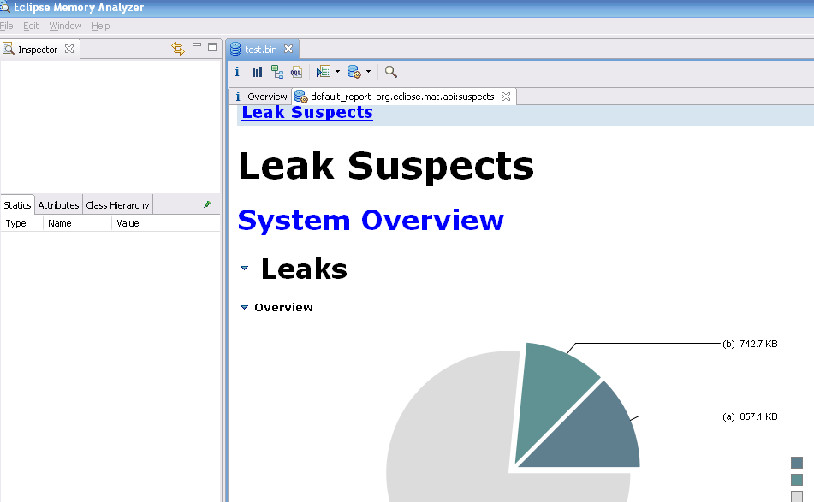

The Reference Objects
Hotspot将引用分为四种
Strong、Soft、Weak、Phantom
Strong即默认通过Object o=new Object()这种方式赋值的引用；
Soft、Weak、Phantom这三种则都是继承Reference；
在Full GC时会对Reference类型的引用进行特殊处理：
Soft：内存不够时一定会被GC、长期不用也会被GC，可通过
-XX:SoftRefLRUPolicyMSPerMB来设置；
Weak：一定会被GC，当被mark为dead，会在ReferenceQueue
中通知；
Phantom：本来就没引用，当从jvm heap中释放，会通知。

Soft Reference

Weak references

Phantom references

